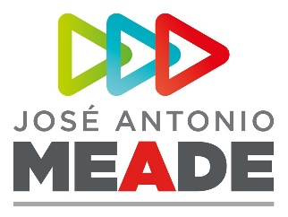

**Comunicado de Prensa 201**

**Ciudad de México, 13 de mayo de 2018**

**Consolidaré la frontera norte como zona de oportunidades y progreso: José Antonio Meade**

* ***Ofrece programa para regularizar autos chocolate, una de las principales demandas de los habitantes de la franja fronteriza***
* ***Anuncia subsidios para familias que ganen menos de 12 mil pesos mensuales y apoyo a estudiantes***

El candidato de la coalición Todos por México a la Presidencia de la República, José Antonio Meade, ofreció, a través de sus redes sociales, que consolidará a la frontera norte del país como una zona de oportunidades y progreso.

Meade reconoció que en esta zona comienza la construcción de un país estable, próspero y en paz, además de ser vital para nuestra economía y bienestar.

El candidato del PRI, PVEM y Nueva Alianza difundió un video donde delineó su estrategia para fortalecer esta región del territorio nacional. Informó que blindará la franja fronteriza con tecnología para evitar que las armas y el dinero lleguen a manos de la delincuencia organizada.

José Antonio Meade aceptó la necesidad de regularizar los llamados autos chocolate en benefició de sus propietarios, ya que es un tema pendiente que lleva décadas sin solución. En este sentido, presentó un esquema para regularizar estos vehículos por un periodo de 180 días, siempre y cuando no cuenten con reportes de robo o estén relacionados con la comisión de algún delito, su estado mecánico sea adecuado y no contaminen el medio ambiente.

Meade informó que, en su gobierno, otorgará subsidios a hogares con menores ingresos. Explicó que dará 600 pesos mensuales a las familias que perciban menos de 12 mil pesos cada mes, además, de transporte gratuito a los estudiantes que acrediten sus estudios de preparatoria en planteles públicos.

Anunció que invertirá en infraestructura para que la región tenga mayor atractivo turístico y duplicará la franquicia aduanal para residentes fronterizos.

También facilitará más y mejor vivienda a las zonas metropolitanas de la frontera norte, porque “para avanzar contigo tenemos que consolidar la frontera como una zona de oportunidades y progreso. Ese es mi compromiso”, subrayó el candidato presidencial.

**ooOOoo**